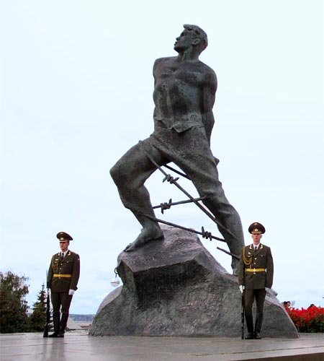
Муниципальное бюджетное дошкольное образовательное
учреждение «Детский сад комбинированного вида с группами для детей с нарушениями опорно-двигательного аппарата № 87» г.Нижнекамска, Республики Татарстан

Проект на тему:
«Муса Джалиль–герой поэт»
С детьми подготовительной к школе группе группы №10
Составили воспитатели:
Абзалова Т.М.
Абдуллина Г.Х

Пояснительная записка
на проект «Муса Джалиль - герой поэт».
Федеральный государственный стандарт дошкольного образования подразумевает создание благоприятных условий для развития детей в соответствии с их возрастными и индивидуальными особенностями и склонностями, развития способностей и творческого потенциала каждого ребенка как субъекта отношений с самим собой, другими детьми, взрослыми и миром при реализации основной общеобразовательной программы дошкольного образования. Основой при организации образовательного процесса в дошкольной организации выступает ориентация не только на компетенции, которые формируются в дошкольном возрасте, но и на развитие совокупности личностных качеств, в том числе обеспечивающих психологическую готовность ребенка к школе и гармоничное вступление в более взрослый период жизни.
Использование проектную технологию в воспитании и обучении дошкольников, в детском саду позволяет лучше узнать воспитанников, проникнуть во внутренний мир ребенка.
Реализация проекта осуществляется в игровой форме, включением детей в различные виды творческой и практически значимой деятельности, в непосредственном контакте с объектами социальной среды (экскурсии, встречи с людьми разных профессий, практически полезные дела).
Основной целью проектного метода в дошкольных учреждениях является развитие свободной творческой личности ребенка, которое определяется задачами развития и задачами исследовательской деятельности детей.

Задачи :
  - Обеспечение психологического благополучия и здоровья детей.
  - Развитие познавательных способностей.
  - Развитие творческого воображения.
  - Развитие творческого мышления.
  - Развитие коммуникативных навыков
Актуальность данной работы заключается в том, что дошкольники получают не только знания об окружающем их мире, но и зачатки знания краеведческого характера. А это так необходимо современным детям, ведь объём информации, вызывающей у них интерес заметно вырос. Так же проектная работа позволяет расширить знания детей о родном крае, ознакомление с, историей, чувства патриотизма, и гуманистических ценностей, а также формирования социальных навыков поведения, приобщение детей к творчеству Мусы Джалиля. Благодаря широкому использованию практических методов и приемов в процессе обучения (работа с ИКТ, рассматривание иллюстраций, фотографии, альбомов, чтения художественной литературы,) у детей развиваются познавательные интересы, способность пониманию поэзии, воспитывается любовь и бережное и трепетное отношению к животным, повышается интерес к истории татарских писателей.
В проекте заложены принципы личностно-ориентированного обучения. Вся деятельность построена на основе игр -драматизации, обыгрывание персонажами сцены из произведений Мусы Джалиля для детей дошкольного возраста.
Проект помогает оказать ребёнку квалифицированную помощь в ознакомлении с творчеством легендарного поэта-героя Мусы Джалиля..

Актуальность: Воспитание чувство патриотизма, уважение и любовь к татарским писателям и поэтам Цель : ознакомление детей с героизмом татарского поэта, воспитание чувства гордости за свой народ, любви к своей Родине. Задачи: знакомить детей с жизнью и творчеством татарского поэта Муса Джалиля. Закрепить умение выразительно рассказывать стихотворения, четко проговаривать звуки, правильно строить предложения.
Способствовать развитию внимания, памяти и мышления.
Воспитывать уважение и интерес к творчеству татарских писателей и поэтов. Воспитывать чувство гордости, уважения к старшему поколению, чья юность совпала с суровыми годами войны.

Характеристика проекта
Тип проекта: информационно-творческий
Срок реализации проекта: краткосрочный
По характеру взаимодействию участников: групповой
Участники проекта: дети подготовительной группы № 10, родители воспитанников, воспитатели группы
Формы работы: игровая, познавательная, продуктивная, работа с родителями
Предполагаемые результаты:
1.Обогащение знаний детей о творчестве татарского поэта –героя Мусы Джалиля.
2.Воспитание интереса к творчеству и желание рассказавать стихи татарских поэтов. 3.Создание альбома «Муса Джалиль - герой поэт» 4.Изготовление книжек самоделок по произведениям М.Джалиля. 5.Выставка детских работ по художественному творчеству.

Дата | Содержание | Совместно с родителями
1 день | 1.Вводная беседа о творчестве поэта- Муса Джалиля. Рассказ воспитателя о Мусе Джалиле  Дать детям сведения о жизни и деятельности поэта М. Джалиля, национального героя Татарии. Познакомить с его произведениями. Воспитывать чувство национальной гордости за своего земляка, свою Родину.  2.Выставка детской литературы., рассматривание иллюстраций Цель: Развивать интерес к творчеству Муса Джалиля.  3. Аппликация Тема ”Вороватый котёнок” Цель . Учить воспринимать образное содержание стихотворения, характеры персонажей, высказывать свое отношение к персонажам.понимать мотивы поступков, пересказывать содержание прочитонного. Воспитывать интерес к творчеству М.Джалиля,Развивать эстетический вкус, умение передавать через аппликацию, свое отношение к персонажу, создавать сюжет по представлению | «Моя домашняя библиотека» Попросить принести детские книги Мусы Джалиля, старые журналы, газеты, статьи.
2 день | 1Презентация на тему: «.Муса Джалиль – поэт-герой» Цель:Ознакомить с биографией татарского поэта Мусы Джалиля.  2.Слушание «Вороватый котенок», «Часы» «Петушок» М Джалиль Цель. Учить внимательно слушать музыку, реагировать на смену музыкальных фраз Обращать внимание детей на светлый, радостный характер песни  3. Лепка. Художественное творчество Тема. «Часы»  Прогр сод:Продолжать знакомить со стихами Джалиля. Совершенствовать умение слушать, пересказывать содержание, умение анализировать, рассуждать. Учить планировать этапы последовательности лепки. Развиватьумение самостоятельно задумывать содержание работы и доводить замысел до конца .используя разнообразные приемы лепки .Вызвать желание дополнять созданное изображение по содержанию, деталями . Воспитывать аккуратность. Старательность. | Подбор материала для создания альбома.
3 день | 1Беседа о творчестве писателей военных лет «Герой шагырь - Муса Жэлил».Ц : Продолжать знакомить писателями военных лет. Развивать интерес к творчеству, на военную тему .  2.Чтение стихотворенийМусаДжалиля «Мои песни». «Варвроства» «Варвроства» «Сон в тюрьме» «Девочке из Мензилинска» «Песня о храбром джигите». Рассматривание картин, иллюстраций .  Цель: продолжать знакомить детей со стихами военных лет М.Джалиля. Воспитывать интерес к стихам военных лет  3. Инсценирование по ролям стихотворения «Храбрый заяц». Цель. Закрепить умение , четко проговаривать слова, выразительно исполнять по ролям . | Предложить совместные с родителями поделки. Чтение и заучивание стихотворения.
4 день | Рисование. Тема.Чтения стихотворения «Красная ромашка» Рисование по представлению. Цель: Учить иллюстрировать сюжет по прочитанному произведению. Учить пересказывать свои переживания в рисунке, создавать образ, передавая характерные особенности. Закреплять умение располагать изображение на листе бумаги рисовать крупно. Использовать навыки рисования и закрашивания изображения , воспитывать почтение и уважение к воинам  2Развлечение совместно с родителями «Муса Джалиль – поэт-герой»  Цель .Воспитывать чувство патриотизма, уважение и любовь к татарским писателям и поэтам. Создать праздничное настроение. | Выставка детских работ.  Развлечение совместно с родителями «Муса Джалиль – поэт-герой»
5 день | Литературная викторина, посвященная творчеству Мусы Джалиля  Цель .Обогащать знания детей о творчестве татарского поэта –героя Мусы Джалиля.  Закрепить умение правильно рассказывать стихи на татарском и русском языках.  Воспитывать уважение и любовь к татарским писателям и поэтам.  Создать позитивный эмоциональный настрой.

Фото репортаж
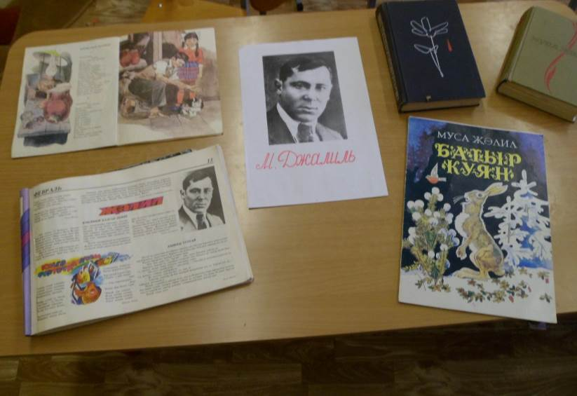

Книги для детей

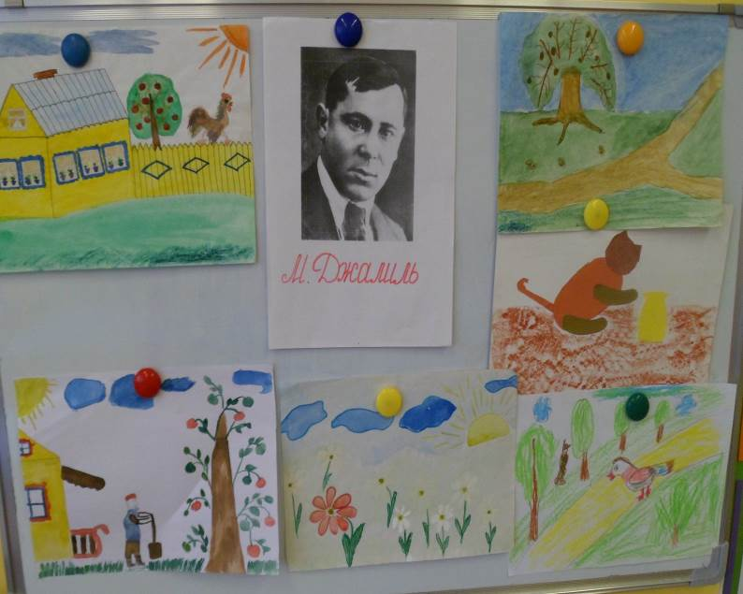

Рисунки выполненные детьми
по стихам М.Джалиля

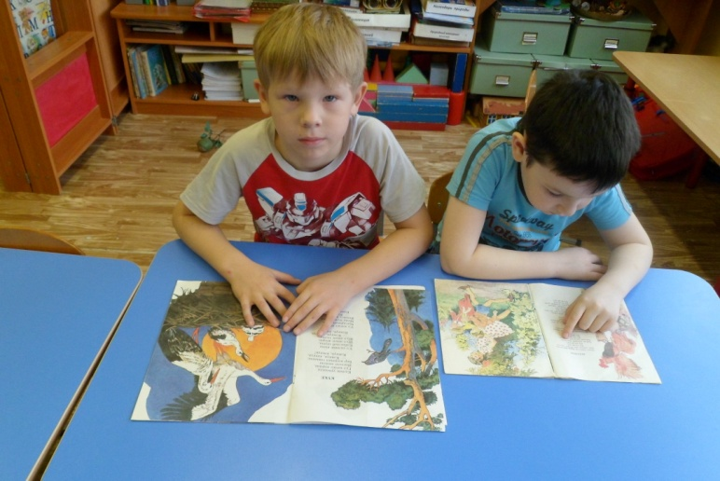

Мы читаем стихи
«Храбрый заяц»,
«Вороватыйкотенок»

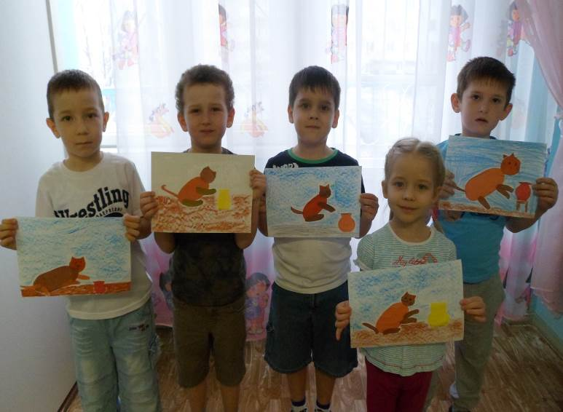

Выставка работ детей
аппликация
«Вороватый котёнок»

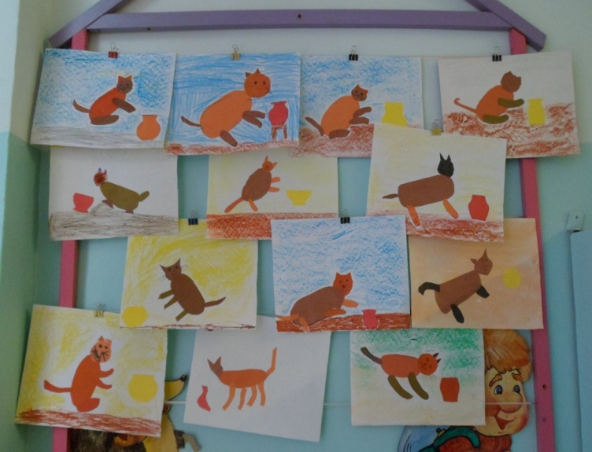

Рисунки
«Красная ромашка»

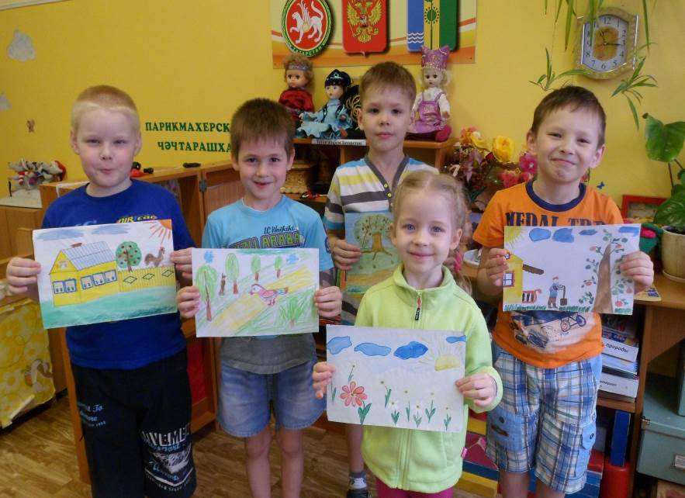

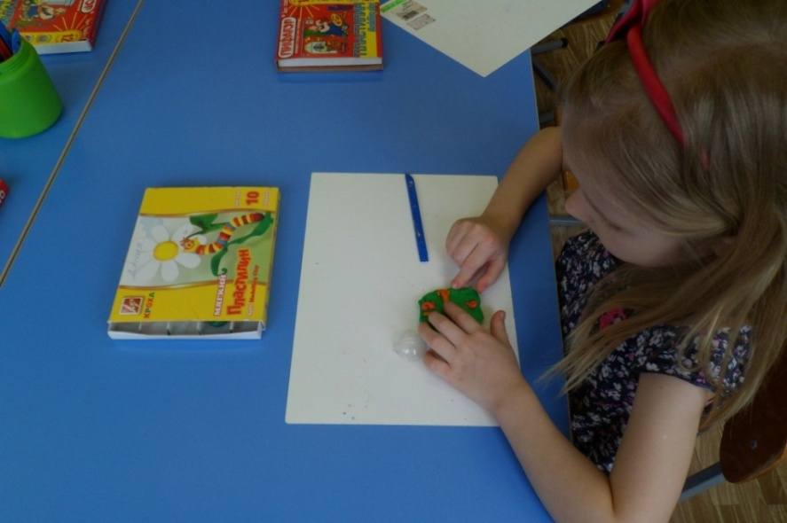

Лепка «Часы»

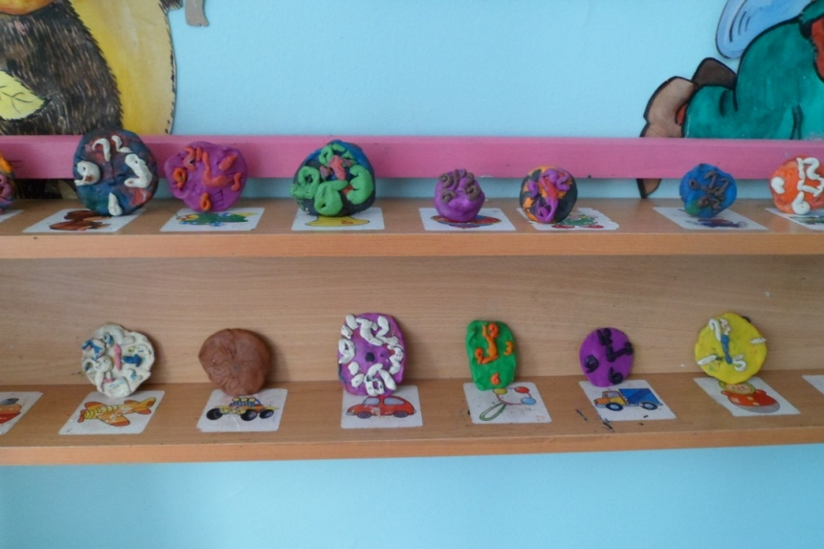

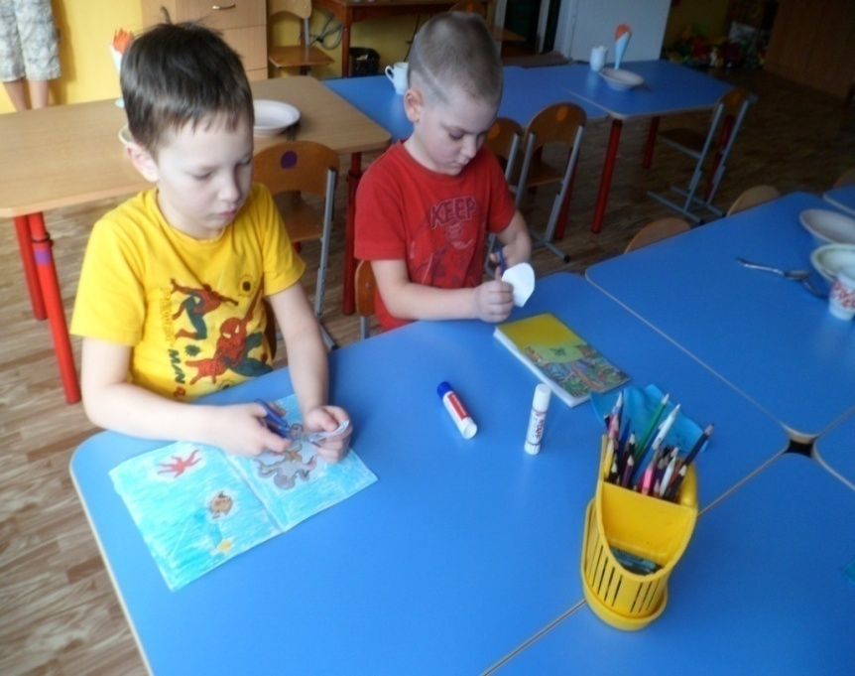

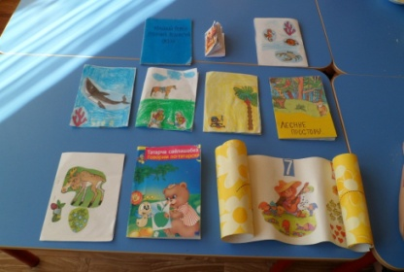

Рассказ воспитателя о Мусе Джалиле.
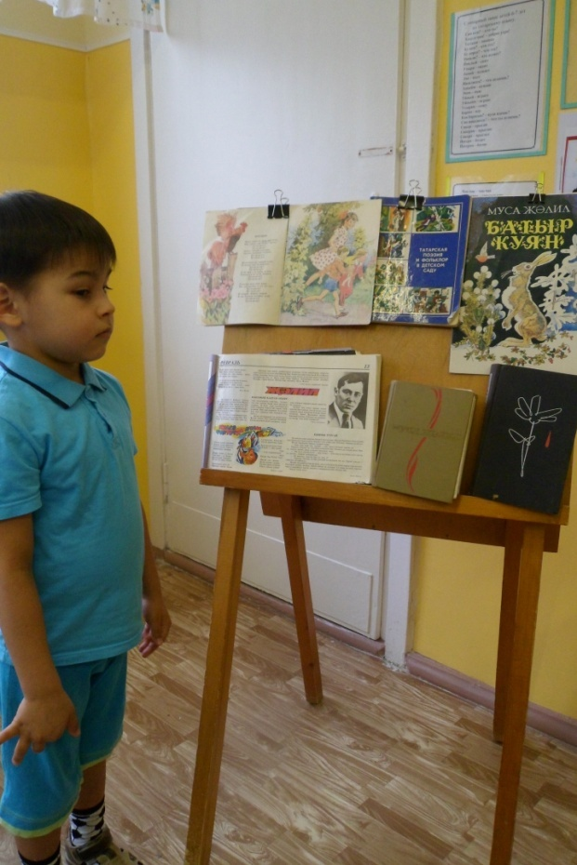
С давних времен у каждого народа были свои герои, которые защищали родную землю от врагов, множили ее богатство. О них народ сочинял сказки, былины, песни, легенды. Так у русского народа это были былинные добры молодцы, а у татарского – смелые джигиты. Вот сегодня я вам расскажу о герое татарского народа. Про этого человека пишут книги, ему воздвигают памятники, его имя – Муса Джалиль. Совсем недавно мы с вами проходили по улице, носящей его имя. Останавливались возле памятника М. Джалилю. Вы уже знаете, что это поэт, человек, который отдал свою жизнь в борьбе против фашизма. Сейчас я расскажу о нем подробнее, почитаю его стихи.Муса Джалиль родился в большой бедной татарской семье. Мальчик рано научился читать. Рассказывают, что ему еще не было и 6 лет, когда он стал проситься в школу. Старший брат Ибрагим примется укладывать в холщевую сумку книжки и Муса тут как тут: «И я хочу учиться, и я пойду в школу». Вот и пришлось отцу отвести мальчика в школу. Рассказывают и другое, что в 6-7 лет Муса не только научился читать, но и знал множество стихов. Свое первое стихотворение Муса написал в 9 лет. А в 13 лет его стихотворение было опубликовано в газете. Под стихами поставили подпись (кечкенДжалиль) маленький Джалиль. Много нужды перетерпела семья Джалиля. Умер отец, семья бедствовала, не хватало денег не только на хлеб, но и на тетради, учебники. Уже тогда мальчик понимал и ненавидел существующую жизнь, в которой жили богато одни, а другие бедствовали.

«Стояли зимние, лютые морозы», - вспоминает сестра поэта Зэйнэп. Мы с Мусой ходили на базар и наблюдали такое зрелище: на площади по одному канату, краснея от мороза, в одних трусах ходил молодой узбек. Народ аплодировал ему и кое-кто бросал монеты. Так он зарабатывал себе на хлеб. Муса удивленно спрашивал: «Как же его босые ноги не прилипают к канату? Такой мороз, он же умрет». И действительно через 2 недели он умер от воспаления легких. Муса написал стихотворение «Против злодеев», в котором выразил ненависть к бессердечным людям, погубившим молодого, талантливого узбека.
Сбылась мечта Джалиля – он стал поэтом. Он писал стихи о том, как прекрасно жить вокруг, но особенно в своих стихах он славил Родину. (Читаем стихотворения «Большие ветры», «Мой пес») .
Все бы было хорошо, но 22 июня 1941 напали на нашу страну фашисты и разве мог Муса не встать на защиту своей любимой Родины. Как герой сражался он на фронте с врагами, но в неравном бою был ранен и попал в плен.

Фашисты узнали знаменитого татарского писателя и хотели хитростью, обманом заставить его служить им. Но не такой был М. Джалиль, он был настоящим сыном своего Отечества. Там, в плену у врага, далеко от Родины он собрал надежных людей и хотел в лагере, в который был заключен, поднять восстание. Но нашелся предатель, который выдал Джалиля. Фашисты схватили Мусу. Долго мучили и пытали. Потом приговорили к смертной казни. До самой своей последней минуты Муса писал стихи. Много он написал в тюрьме. (Стихотворение «Красная ромашка»). Погиб поэт как герой, не склоняя головы перед врагом, не предал своей Родины, своего народа. И поставили в г. Казани

ему памятник, чтобы люди всего мира знали, что есть у татарского народа верный сын и герой М. Джалиль

Развлечение совместно с родителями «Муса Джалиль – поэт-герой»
Цель Воспитывать чувство патриотизма, уважение и любовь к татарским писателям и поэтам. Создать праздничное настроение.Познакомить детей с жизнью и творчеством татарского поэта М. Джалиля.Закрепить умение правильно рассказывать стихотворения на русском и татарском языке.
Материал: Портрет М. Джалиля, его книги, презентация, выставка рисунков по произведениям М Джалиля.
Дети под музыку входят в зал. (Звучит песня на слова М. Джалиля «Этэч»)
Ход мероприятия:
Ведущая: Муса Жэлил, Муса Жэлил-
Халкыбыз кахарманы.
Улемсез анын исеме,
Мэнгелек анын даны. (РафисКорбан)
Добрый день, уважаемые гости!Сегодня наш праздник посвящён герою-поэту Мусе Джалилю.
Муса Мустафович Залилов, которого весь мир знает как татарского поэта Мусу Джалиля, родился 15 февраля 1906 года в небольшой татарской деревушке, затерянной в Оренбургской степи. Это был самый обыкновенный мальчишка, разве что немного любознательней, отзывчивей и смелее многих своих сверстников. Мусе не было и шести лет, когда он начал проситься в школу. Сначала отец его не пускал, но после вмешательства матери взял за руку и отвел в школу. Отыскав учителя, отец сказал: “Мальчишка учиться просится, как быть?” Учитель взглянул на маленького Мусу, махнул рукой: “Пусть пока ходит. Надоест - сам бросит”. Но Муса не бросил школу. Способный мальчик хорошо учился, читал много книг, был трудолюбивым, старательным. С раннего возраста начал писать стихи, которые печатались в детских журналах под псевдонимом «Кечкенэ Жэлил». Джалиль, по собственному признанию, начал сочинять стихи с девяти лет.

Первые стихотворные опыты поэта не сохранились. По воспоминаниям родных и близких, это были идиллические стихи про бабочек и гусей, про родную речку Неть и её зеленые цветущие берега. Первое его стихотворение «Бэхет» («Счастье») печатается в газете «Кызыл йолдыз». Ему тогда было13.
Около пяти лет Джалиль проработал редактором детских журналов. Почти всю литературную работу он вел один. В эти годы Муса приобрел вкус к работе с детьми, лучше узнал детскую психологию. В 1940 году он издал альбом детских песен, куда вошли стихотворения «Мой пес», «Родник», «Кукушка», «Колыбельная дочери» и т. д. положенные на музыку татарским композитором Дж. Файзи.
Сегодня мы собрались с вами чтобы почтить память Джалиля конкурсом чтецов, который называется «Муса джалиль - друг детей».
«Почему друг детей», - спросите вы. А все потому что Джалиль очень любил детей, дружил с ними, писал для них стихи. И некоторые из них мы сегодня услышим.
Стихотворение «Петушок» Галимуллин Ренат
На заре петух Крикнул во весь дух:- Кукурек-ку, Кукарек-ку, Кукарек-ку!
Слышно там и тут
Петушки поют:
- Кукарек-ку,
Кукарек-ку,
Кукарек-ку!
И скорей, скорей, скорей
В сад бежать гурьбою всей:
- Кукарек-ку,
- Кукарек-ку!

Романов Денис стихотворение «Сэгать» («Часы») на татарском языке

Сэгать суга : «Дан-дан!»
Хэбэр бирэ таннан:
Бакчага барырга
Унбиш минут калган.
Сикереп торды Марат,
Курэ:эшлэр харап,
Тагын сонга калган
Шул йокыга карап.
Сэгать йори: «келт-келт,
Тиз мэктэпкэ кит-кит!»
Марат анна дэшэ:
«Тукта, мине кот-кот!»
Муса Джалиль любил свою родину, восхищался красотой её природы.
Стихотворение «Яз коне» («Весной»)
Яз коне карга
Бала чыгара.
Кон дэ жим эзлэп
Авылга бара.
Авылдаэби
Чебешлэрсаклый,
Карга урлардип,
Йокларгаятмый.

Стихотворение «Чишмэ» («Родник»)
Яр астыннан чишмэ ага,
Чылтыр чылтыр тавышы.
Жил искэндэ иелеп кала
Ярда ускэн камышы.

Челтер-челтер чишмэбез,
Ярдан балчык ишмэгез.
Суны шуннан эчегез,
Башка жирдэн эчмэгез!
Стихотворение «Уныш бэйрэмендэ» («Праздник урожая»)
Аллы-голле гол чэчэклэр
Бакчабызны ямьлэде.
Килде язгы дэртле эшнен
Ямьле хезмэт бэйрэме.
Йогерэ-йогерэ алмагачтан
Без жыябыз алмалар,
Безнен эштэн шундый ускэн,
Шундый пешкэннэр алар.

В исполнении Санниковой Киры
стихотворение «Кукушка»
Тихие сумерки.
Солнце садится.
Слышно, как плачет
Какая-то птица:
- Ку-ку, ку-ку!...
Если б кукушка
Жила не одна,
Так бы весь век
Не кричала она:
- Ку-ку, ку-ку!...
Это кукушка
Кричит на суку,
Словно прогнать
Она хочет тоску:
- Ку-ку, ку-ку!...
Пела б кукушка
Веселые песни,
Если б птенцы её
Были с ней вместе:
- Ку-ку, ку-ку!...

Васин Никита расскажет стихотворение «Храбрый заяц».
Заяц в сугробе
Продрогший сидит:
Уши обвисли,
И хвостик дрожит.
Ну-ка, возьмем его
В школу с собой,
Чтобы в тепле
Отогрелся косой...
Заяц, однако,
Был вовсе не трус.
Глянул сердито:
Без вас обойдусь!
Прыгнули только
Следы на снегу:
Сам отогреюсь-
В лесу на бегу!...
Стихотворение «Мой пёс» Толкачев Кирилл
Я знаю.
Что пёс мой
Пока ещё мал.
Ну что же,
Зато он -
И смел, и удал.
Любую команду,
Какую не дай,
Послушно и точно
Исполнит Акбай.
Не зря же-упрямо,
И в зной, и в мороз,
Военному делу
Учился мой пёс.
Он может и ползать,
И смирно лежать,
И ров перепрыгнуть,
И голос подать.
Свои стихи поэт посвящал своей дочери Чулпан. Хайруллина Дания расскажет одно из них.
«Кызыма»
Шаян кызым син минем,
Тан йолдызым син минем,
Йорэгемдэ кабынган
Шатлык жырым син минем.
Синен гомерен жыр булып
Янгырар бэхет илендэ,
Йолдыз булып янарсын
Син туган ил кугендэ.
Таннан торып бакчада
Син уйнадын кон озын.
Аргансындыр, кил, кызым,
Йоклаинде, йолдызым!
Когда началась Великая Отечественная Война, Муса ушел на фронт. И в перерывах между боями он писал стихи и очерки для поднятия боевого духа и настроения бойцов. Но в 1942 году раненный поэт попдает в плен к фашистам. И в тюрьме он продолжает писать свои стихи, на клочках бумаги, которые попадаются ему в руки.
А теперь послушайте стихотворения военных лет.

«Мои песни».
Не обманет маленькое счастье,
Мирное, уютное житье.
В бедах мира кровное участие-
Вечное призвание мое.
И перед смертью-никому в угоду
Не нарушу клятву я свою.
Песню свою я посвятил народу,
Жизнь свою народу отдаю.
Биктимиров Владислав расскажет отрывок из знаменитого стихотворения «Кызыл ромашка» («Красная ромашка»).
Иртэнге тан нурыннан
Уянды ромашкалар.
Елмаеп, хэл сорашып,
Кузгэ-куз караштылар!
Назлады жил аларны,
Тибрэтеп ак чукларын,
Тан сипте ослэренэ
Хуш исле саф чыкларын.

В августе 1944 года М. Джалиль героически погибает сражаясь за родину.
Джалиль ушел из жизни слишком рано, но все же он успел сказать многое из того, что хотел сказать, что подсказывало ему его неукротимое сердце. Его подвиг стал символом несгибаемой воли, страстной любви к своему народу. Имя поэта известно теперь далеко за пределами нашей страны. Нет, не
затерялись его следы на дорогах большой войны. Он вернулся на родину. Мужество и талант как бы переплелись, слились в едином стремлении отдать все народу, отчизне. И не случайно Муса Джалиль удостоен высокого звания

Героя Советского Союза, а творчество его отмечено Ленинской премией. Ребята, Муса Джалиль не только поэт, а участник Великой Отечественной войны, герой Советского Союза.
Герой не гибнет, умирая,
Двойная жизнь ему дана,
И эта жизнь его вторая
Бессмертной славою полна.
И вправду прошло много лет, но народ помнит своего героя. Его имя увековечено в названиях улиц, его имя носят музеи, Татарский академический государственный театр оперы и балета и т. д.

Объекты, названные в честь М. Джалиля:
- Посёлок Джалиль в Республике Татарстан
- Памятник в Москве открыт 25 октября 2008 года
- Памятник в Нижневартовске открыт 25 сентября 2007 года.
- Памятник в Набережных Челнах
- Памятник в Нижнекамске
- Памятник в Мензелинске
- Памятник в Казани
- Памятник в Оренбурге
- Памятник в Альметьевске
- Татарский академический государственный театр оперы и балета имени Мусы Джалиля в Казани
- Мемориальная доска на здании МОУ СОШ №15 в Тобольске
- Проспект Мусы Джалиля в Набережных Челнах
- Улица Мусы Джалиля в Астрахани
- Улица Мусы Джалиля в Жезказгане
- Улица Мусы Джалиля в Казани
- Улица Мусы Джалиля в Мензелинске
- Улица Мусы Джалиля в Великом Новгороде
- Улица Мусы Джалиля в Москве
- Улица Мусы Джалиля в Нижневартовске
- Улица Мусы Джалиля в Новосибирске
- Улица Мусы Джалиля в Томске
- Улица Мусы Джалиля в Ижевске
- Улица Мусы Джалиля в Ташкенте
- Улица Мусы Джалиля в Тюмени
- Улица Мусы Джалиля в Тобольске
- Улица Мусы Джалиля в Уфе
- Улица Мусы Джалиля в Альметьевске

- Переулок Мусы Джалиля в Тобольске
- Улица Мусы Джалиля в Кокчетаве

- Улица Мусы Джалиля в Киеве
- Улица Мусы Джалиля в Черкассах (Украина)
- Улица Мусы Джалиля в Агрызском районе
- Улица Мусы Джалиля в Екатеринбурге
- Кинотеатр в Нижнекамске
- Малая планета (1972 г.)
- Улица Мусы Джалиля в Бугульме
В 1956 году посмертно был удостоен звания Героя Советского Союза, в 1957 году стал лауреатом Ленинской премии за цикл стихотворений «Моабитская тетрадь».
Титулы, награды и премии
- с 1929 г - Член ВКП(б)
- 1956 г - Герой Советского Союза
- 1957 г - посмертно присуждена Ленинская премия Комитетом по Ленинским и Государственным премиям в области литературы и искусства за цикл стихов «Моабитская тетрадь»

Литературная викторина, посвященная творчеству Мусы Джалиля
Программное содержание:
- Познакомить детей с жизнью и творчеством татарского поэта Мусы Джалиля.
- Закрепить умение правильно рассказывать стихи на татарском и русском языках.
- Воспитывать уважение и любовь к татарским писателям и поэтам.
- Создать позитивный эмоциональный настрой.
Материал к занятию:
- Портрет Мусы Джалиля. Его книги. Макет Памятника.
- Видеоматериал. Аудио – СDзапись гимна РТ.
- Иллюстрации к стихам, куклы.
- Цветы гвоздики по количеству детей.
Дети входят под песню МөхтәраМинһаҗева «Солдатлар».
1 реб. Җир йөзендә шундый тук,
Шундый иркен тормышлы,
Шундый киң һәмшундый нык,
Шундый матур күренешле,
Әллә ничә диңгезле,
Әлләничәурманлы,
Шаткояшлы, көндезле
Тагынберәр ил бармы?
Мондый ил тик бер генә;
Чәчәк кенә, гөл генә, Все: Безнеңтуган ил генә.

Ведущая: Сегодня мы поговорим о татарском поэте Мусе Джалиле.
Родился он 15 февраля 1906г. в Оренбургской области деревне Мустафино, и стал шестым ребенком в многодетной семье. В школу Муса отправился в шесть лет, позавидовав старшему брату. Спокойный мальчик за первый же год учебы освоил всю программу начальной школы. Он был трудолюбивым, старательным, музыкальным. С раннего возраста начал писать стихи, которые печатались в детских журналах под псевдонимом «Кечкенә Муса» (маленький Муса).
А, когда настала Великая Отечественная Война, в 1941 году он в первых попросился на фронт. В перерывах между боями поэт писал стихи и очерки для поднятия духа и настроения бойцов. Попав в плен, Муса Джалиль создал антифашистскую группу, которая подпольно вела борьбу в плену врага.
2 реб. Герой не гибнет, умирая
Двойная жизнь ему дана
И эта жизнь его вторая
Бессмертной славою полна.
Ведущая: А сейчас проведем викторину «кто больше знает о Муса Джалиле?»
Разделимся на две команды:
1. Команда «Звезды» – 6 человек. (Ребенок читает стихотворение «Звезды» - «Йолдызлар».)
Җәйгеаязтөндә
Зәңгәркүккәкарыйм.

Зәңгәркүктәянган
Йолдызларнысаныйм.

Кояш баткан инде,
Шәфәкъ кызыллыгы.
Сүнгән саен сүрелә
Көннең кызулыгы.
Караңгылык төшә
Дәшми-нитми генә,
Көндез арганнарга
Тәмле йокы теләп.
Иртә белән куе
Ап-акчәчәк аткан
Алмагачны хәзер
Кара пәрдә япкан.
Тынып калган кырлар,
Елга урман, чокыр.
Төн китергән безгә
Тынычлык һәм йокы.
Ә йолдызлар әле
Яңа гына торып,
Төнге сменага
Чыгып баскан кебек,
Тере, батыр карап
Елмаялар серле,
Зирәк караш белән
Күзәтәләр җирне.
Җир йокыга чумган,
Ә йолдызлар уяу.
Янып торалар алар
Төне буе шулай.

2.Команда «Ромашки» – 6 человек. (Ребенок читает стихотворение «Кызыл ромашка».)

Иртәнге таң нурыннан
Уянды ромашкалар.
Елмаеп, хәл сорашып,
Күзгә-күз караштылар.
Назлады җил аларны,
Тибрәтеп ак чукларын,
Таң сипте өсләренә
Хуш исле саф чыкларын.
Вопросы к викторине.
Ведущая:
1. В каком году родился Муса Джалиль? (15 февраля 1906 году.)
Сколько лет ему исполнилось бы в этом году? (111 лет.)
2. Как звали отца Муса Джалиля? (Мустафа.)
3. Сколько лет было Мусе Джалилю, когда он написал первое стихотворение?
(6-7 лет.)
4. Когда впервые было напечатано его стихотворение? (В 13 лет.)
5. Отрывок из какого произведения я прочитаю?
Минем бар бер маэмаем
Кара борын Акбаем
Күп йөгерә, күп өрә,
Күп ишетә, күп күрә.

Ребенок читает стихотворение «Акбай»
Минем бар бермаэмаем
Кара борынАкбаем
Күп йөгерә, күп өрә,
Күп ишетә, күп күрә.

Хәзераңа мин сугыш
Һөнәрләрен өйрәтәм.
Чаптырам да сикертәм,
Көндәшулаййөдәтәм

Улокоптанокопка
Хат ташыргаөйрәнсен!
Командирындошманыннан
Яклашыргаойрәнсен!

Яралыга су илтсен,
Һәрнәрсәгә өлгерсен.
Нәрсә генә сизсә дә,
Командиргабелдерсен.

Менәшуныңбарсын да
Мин өйрәтәмАкбайга.
Акбайәзерһәрвакыт
Туганиленсакларга!
Отрывок из какого произведения я прочитаю?
Под горою у болота
Не смолкая ни на миг
День и ночь лопочет что-то

Разговорчивый родник.
Ребенок читает стихотворение «Родник»
Как по долине льющийся родник,
В дороге пел я песни то и дело.
И все казалось сердцу, что от них
Земля вокруг цвела и молодела.

Не иссушила в зной меня жара,
Не застудили вьюжные погоды,
И в песнях чистый голос серебра
Летел к друзьям, осиливая годы.

Как путник ловит влажную струю
Губами, пересохшими от жажды,
Так песню задушевную мою
Друзья ловили сердцем не однажды.

Родник и ночью отражает свет, —
Так я светил вам, жил я с вами рядом
И пел друзьям о радости побед,
Пел о любви, что обжигает взглядом.

Как соловей на берег родника
Приходит, чтоб испить воды приветной,
Так ты ко мне, красива и легка,
Мой соловей, приходишь в час рассветный.

Не скрою я, что ты в моей судьбе
Всегда большое место занимала.
И самые нежнейшие тебе

Дарил я песни -- и дарил немало,

Когда пройдет, как песня, жизнь моя,
Когда замолкну, близких покидая,
Не думайте, что умер я, друзья, —
В сердцах миллионов буду жить всегда я.

Родник в земле похоронить нельзя,
Частицей станет он морской стихии.
Я буду улыбаться вам, друзья,
И петь вам буду, люди дорогие!

6. Какие еще стихотворения Мусы Джалиля вы знаете?
«Каракпеси», «Песня о храбром джигите», «Күршеләр», «Чулпан».Дети читают стихи.
«Карак песи»
Чоландагы ак майга
Ияләшкән күселәр,
Мин чоланны сакларга
Куштым ала песигә:

- Мияу, мияу, пескәем!
Барчы зинһар, чоланга,
Майны сакла күседән,
Оясыннан чыгарма!

Песи күргәч, күселәр
Койрыкларын кыстылар.

Йөрмәделәр чабышып,
Ярыкларга постылар.

- Мияу, мияу, пескәем!
Колак салдың сүземә!
Каравылдан бушагач,
Сөт бирермен үзеңә!

Иртә белән майга дип,
Керсәм, күзем акайды:
Явыз песи берүзе
Ялт иттергән ак майны!

- Мияу, мияу, пескәем,
Хыянәтче икәнсең.
Саклый торган маеңны
Үзең ашап беткәнсең!
«Песня о храбром джигите» - «Батыр егет турында җыр»
Батыр егер ките акбуз атта
Туздырырга дошман сафларын.
Акбуз аты кайтты ялгыз гына,
Батыр егет үзе кайтмады.

Дошман утыаның гомрен кискән,
Ал канн белән юган яңагын.
Соңгы сүзе итеп үлгән чакта
Ул тапшырды безгә байрагын.

Кызыл байрак аның кабрен бизи

Җиңеп чыккан хезмәт илендә.
Батыр егет! Данлы исмең синең
Мәңге калыр безнең күңелдә.
Җыр «Сәгать» (М.Җәлил сүз. Ф.Әхмәтов муз.)
Сәгатьсуга: "Даң-даң!..
"Хәбәр бирә таңнан:
- Бакчагабарырга
Унбиш минут калган.

Сикерепторды Марат,
Күрә - эшләрхарап.
Тагынсоңга калган
Шулйокыгакарап.

Сәгатьйөри: «Келт-келт!..»
- Тизбакчага кит, кит!..
Марат аңа дәшә:
- Тукта, мине көт, көт!..

Сәгать җырлый: «Диң-диң!..»
- Мин бит туктыйбелмим.
Моннан ары «Зиң-зиң!»
Миңакарапйөрсин!..
Ведущая:
7. Какие журналы на татарском языке, посвященные детям, вы знаете?
(«Салават күпере», «Сабыйга».)
8. 22 июня 1941г. на нашу страну напала фашистская Германия. Кем отправился Муса Джалиль на войну? (Военным корреспондентом.)

9. Как оказался в плену наш поэт?
10. Кому отдал Муса Джалиль свою тетрадь со стихами перед смертью?
(Андре Тиммермансу.)
11. С каким татарским детским писателем сидел в тюрьме Муса Джалиль? (Абдулла Алиш.)
12. Назовите достопримечательности города Казани, посвященные Мусе Джалилю? (Памятник, театр оперы и балета, дом - музей.)
Просмотр слайдов.
Игра – Кто быстрее соберет танк и самолет. (Из частей целое.)
Җыр «Кызыма» (М.Җәлилсүз. Ф. Шәймәрданова муз.)

Делая выводы о проделанной работе.

Использование проектную технологию в воспитании и обучении дошкольников, в детском саду позволяет лучше узнать воспитанников, проникнуть во внутренний мир ребенка.
В нашем проекте реализация в игровой форме, через театрализованные игры и творческой подход к деятельности и в непосредственном контакте с объектами социальной среды (экскурсии, встречи с людьми искусства, конкурсы «Юных чтецов», выступление со сценками для малышей) в большей степени помогала усвоение планированного материала. Основной целью проектного метода была развитие свободной творческой личности ребенка, которого мы успешно реализовали, добились отличных результатов, детям очень понравилось, так мы продолжили проектную работу по другим направлениям - эстетическое, познавательное, речевое, физическое, социально - коммуникативное развитие.
Благодаря широкому использованию практических методов и приемов в процессе проектной работы мы просмотрели мультфильмы, слушали музыкальные произведения, рассматривали иллюстраций, фотографии, альбомов, читали художественную литературу; у детей проявились активные познавательные интересы, способность понимания поэзии, любовь и бережное и трепетное отношению к животным, повышается интерес к истории татарских писателей
Проект помог оказать ребёнку квалифицированную помощь в ознакомлении с творчеством легендарного поэта-героя Мусы Джалиля.

